
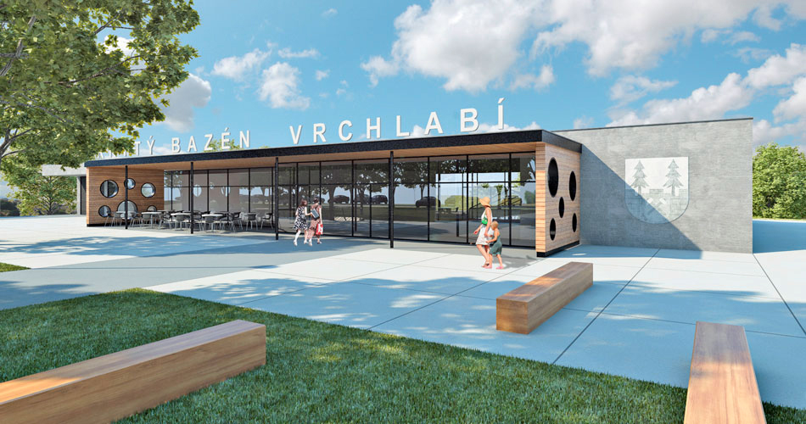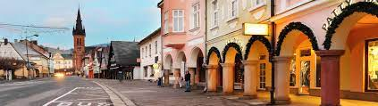
POŘÁDÁ ČLENSKOU SCHŮZI 2023 A ODBORNÉ DNY
na téma: “ Energie a vyhodnocení energetické náročnosti
provozů od začátku roku 2023 – možné energetické úspory“.

KDY: 22.3 – 24.3. 2023
KDE: Vrchlabí - hotel Gendorf (www.gendorf.cz)
EXKURZE: Aquacentrum a sportovní areál Vrchlabí (www.aquacentrum-vrchlabi.cz)
Závod Škoda Auto Vrchlabí (www.skoda-auto.cz)
Výstava fotografií k 60ti letům KRNAPu (www.krnap.cz)

PROGRAM A ČASOVÝ HARMONOGRAM
STŘEDA 22.3.
od 14:00 Ubytování – hotel Gendorf
15:00 – 17:00 Exkurze na výstavu fotografií k 60ti letům KRNAPu
18:00 – 20:00 Večeře v hotelu Gendorf
20:00 – 24:00 Výměna zkušeností, možnost koupání v Aquacentru Vrchlabí
ČTVRTEK 23.3.
09:00 – 09:30 Prezence
09:30 – 10:00 Úvodní slovo + informace pro účastníky akce – Ing. Pavel Košnar, Jiří Dušek
10:00 – 10:30 ALATYR GROUP Ltd. – Stanislav Mikeska: „Energetika na bázi LNG“
10:30 – 11:00 NAKED ENERGY – Milan Mánik: „Solární a solárněfotovoltaické kolektory“
11:00 – 11:30 HERBORNER PUMPENTECH. – Martin Průžek: „Novinky a úspory v bazénových čerpadlech“
11:30 – 12:00 Diskuze členů na téma zdražení energií v jejich provozech v roce 2023
12:00 – 12:30 Oběd
12:30 – 12:35 Zahájení členské schůze, přivítání členů
12:35 – 12:40 Schválení jednacího a hlasovacího řádu
12:40 – 12:45 Volba zapisovatele a ověřovatele zápisu
12:45 – 12:50 Volba mandátové komise (včetně případné 30 min pauzy)
12:50 – 12:55 Volba volební komise
12:55 – 13:00 Schválení programu členské schůze
13:00 – 13:10 Zpráva o činnosti ABAS ČR za rok 2021
13:10 – 13:20 Plán akcí na rok 2022
13:20 – 13:30 Zpráva dozorčí rady
13:30 – 13:40 Zpráva o hospodaření za rok 2021, Rozpočet na rok 2022
13:40 – 13:45 Návrh usnesení a jeho schválení, závěr členské schůze
13:45 – 14:00 Přesun autobusem do závodu Škoda Auto
14:00 – 16:30 Exkurze do výrobního závodu Škoda Auto Vrchlabí – 1.skupina
15:30 – 17:00 Exkurze do výrobního závodu Škoda Auto Vrchlabí – 2.skupina
17:30 – 18:30 Večeře v hotelu Gendorf, poté výměna zkušeností
18:30 – 19:00 Pěší přesun do Aquaparku Vrchlabí
19:00 – 21:00 Exkurze do Aquaparku Vrchlabí s výkladem a možností koupání
21:00 – 24:00 Výměna zkušeností v hotelu Gendorf

PÁTEK 24.3.
08:00 – 09:30 Snídaně
09:30 – 10:00 Přesun na exkurzi
10:00 – 12:00 Exkurze do sportovního areálu u aquacentra
12:00 Ukončení akce

CENÍK cena za osobu osob cena celkem
Účastnický poplatek (člen) – 3 dny (2x nocleh se snídaní,2x večeře,1x oběd,coffeebreak,el. sborník)  Účastnický poplatek (člen) – 2 dny (1 x nocleh se snídaní, oběd a večeře, coffeebreak, el. sborník)  Účastnický poplatek (člen) – 1 den (bez noclehu, coffee break, oběd, bez večeře) | 5 200 Kč + DPH  4 200 Kč + DPH  1 900 Kč + DPH
Příplatek za jednolůžkový pokoj | 800 Kč + DPH
Zájemci, kteří jsou „nečleni“ | uvedené ceny  + 50%
PŘIHLÁŠKA / ZÁVAZNÁ OBJEDNÁVKA:
Název organizace: ……………………………………………………………………..……..
Jméno a příjmení 1. účastníka: ………………………………………………………………

Kontakt – telefon + e-mail: ………………………………………………………………….

Jméno a příjmení 2. účastníka: ………………………………………………………………

Kontakt – telefon + e-mail: ………………………………………………………………….

Poznámka: ……………………………………………………………………………………

Datum: ………………………………………………………………………………………...

Jméno a podpis odpovědné osoby:…………………………………………………………

POZNÁMKY:
- DOKUMENTY k členské schůzi najdete na našem webu od 9.3.
- PODPISEM přihlášky souhlasím se zpracováním osobních údajů a s pořizování/m fotodokumentace z akce za účelem její prezentace dle potřeb ABAS ČR (web asociace + Zpravodaj).
- K obědům a večeřím 1 nápoj v ceně
- DAŇOVÝ DOKLAD: VYSTAVUJEME PO UZÁVĚRCE PŘIHLÁŠEK A ZASÍLÁME E-MAILEM.
- U PLATBY PROSÍME UVÉST JAKO VARIABILNÍ SYMBOL ČÍSLO NAŠÍ FAKTURY.
- STORNO PODMÍNKY: při zrušení do 17.3. vracíme 50%, při zrušení po 17.3. účastnický poplatek nevracíme
UZÁVĚRKA PŘIHLÁŠEK: pátek 3/3 22222222222222222222222222222222222222222222222222222222222222222222222222222222222222222222222222222222222222222222222222222222- přihlášky prosím zasílejte na: info@abascr.cz
PŘÍPADNÉ DOTAZY: Simona Černá – 773 118 890

